Домашнее задание
  - по дисциплине «Операционные системы и среды»
  - Тема: «Администрирование 2: возвращение сети»
Студентка: | Гурняк Александра
Группа: | 9/2 РПО 25/3
Дата: | 30.09.26
Преподаватель: | Штейнберг Эмиль Эдуардович

Практика по командам ip и ping для управления сетью

Создание нового адаптера
- Давайте подключим к виртуальной машине адаптер, который позволит обмениваться данными между гостевой машиной и хост-машиной. Для этого в настройках виртуальной машины нужно активировать второй адаптер с типом Виртуальный адаптер и именем VirtualBox Host-Only Ethernet Adapter.
Комментарий к скриншоту.
Подключила 2 адаптер
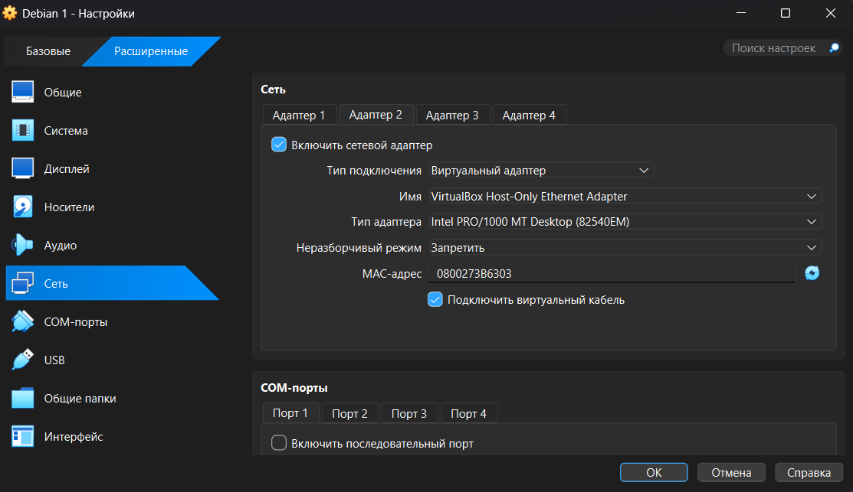
Рисунок 1 — включён второй адаптер

Получение информации о сети
- Введите команду ip address. Что вы увидели?
Использованные команды:
ip address
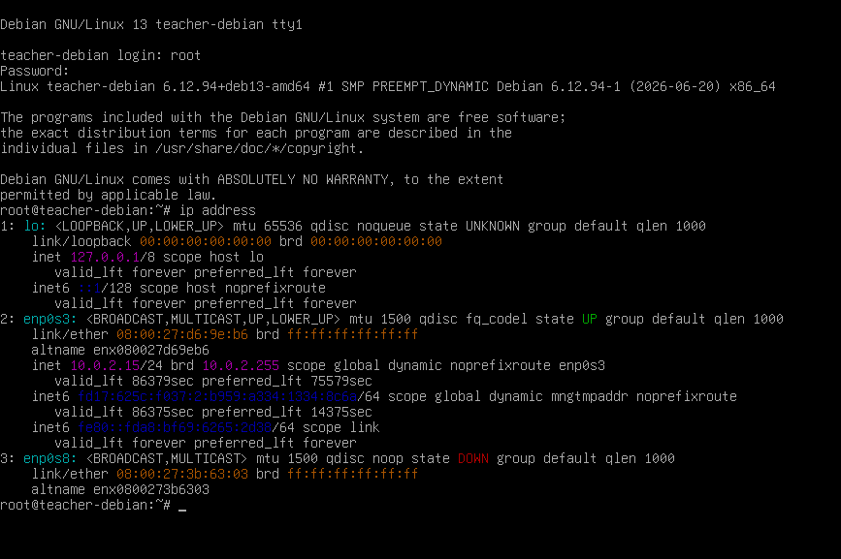
Рисунок 2 — вывод ip address, видно 3 интерфейса

Задать IP адрес
- Установите на третьем адаптере любой незанятый адрес из той же подсети, что и ваша хост-машина. По умолчанию, для виртуального адаптера VirtualBox выделена сеть 192.168.56.0, а сама хост машина имеет адрес 192.168.56.1.
Использованные команды:
ip address add 192.168.56.10/24 dev enp0s8
ip address show enp0s8
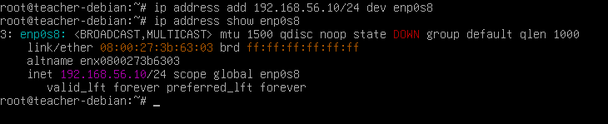
Рисунок 3 — На enp0s8 назначен адрес 192.168.56.10/24

Проверить связь
- Проверьте связь с самим собой — то есть с адресом, который вы выставили на адаптере.
Использованные команды:
ping 192.168.56.10

Рисунок 4 — Пинг своего адреса — потери 0%

Проверить связь
- Аналогичным образом проверьте связь с хост-машиной. Используйте адрес адаптера на хост-машине (по умолчанию — 192.168.56.1).
Использованные команды:
ping 192.168.56.1

Рисунок 5 — Пинг хост-машины — потери 0%

Проверить связь
- Теперь попробуйте выполнить проверку связи из хост-машины в гостевую путем использования командной строки на операционной системе хост-машины.
Использованные команды:
ping 192.168.56.10
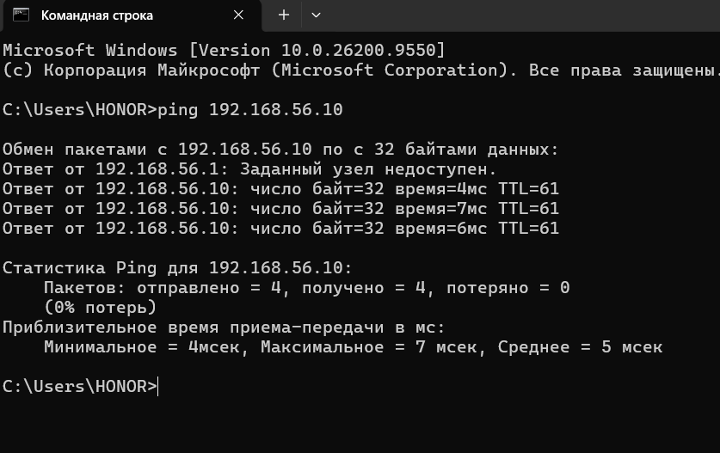
Рисунок 6 — Пинг из Windows в гостевую ВМ — потери 0%

Выводы
В процессе выполнения домашнего задания я узнала, как подключать второй сетевой адаптер в VirtualBox, научилась пользоваться командами ip address и ping для настройки и проверки сети, поняла, как назначать IP-адрес на интерфейс и проверять связь между гостевой и хост-машиной

